**Galaxias:**

**Componentes de una galaxia:** estrellas (*), gas, polvo y materia oscura

(*) Población estelar y Formación estelar

**Subsistemas**

Disco (fino y grueso), bulbo, halo, (barra)

**Clasificaciones morfológicas:** Galaxias Normales y el resto.

**Población de galaxias.** Dependencia con el entorno.

**Clasificación de Hubble:**

Notar que son todas clasificaciones en la banda B

* E: 0-7 (parte entera de 10*(1-b/a)
* S0 (o lenticulares): grupo de transición (espirales sin brazos o elípticas con disco)
* S: puras y barreadas. Sa-c y Sba-c
* I:

**Otros sistemas de clasificación morfológicos:**

* Holmberg (1948): sistema similar pero sin distinguir por barra: Sa, Sb-/+, Sc-/+, Irr I. El -/+ se basa en la importancia relativa del bulge y disco.
* de Vaucouleurs: sistema más obsesivo (extensión de la de Hubble): S: puras (SA), barreadas (SB) e intermedias (SAB). Según partan los brazos espirales: r: tangenciales a una estructura anular, s: que partan de la barra o el núcleo. Admite estructura anulares (R).

Estos diagramas cubren todo? NO!

Diagrama de Hubble extendido:

**Propiedades básicas de los diferentes tipos morfológicos:**

**Espirales (S):**

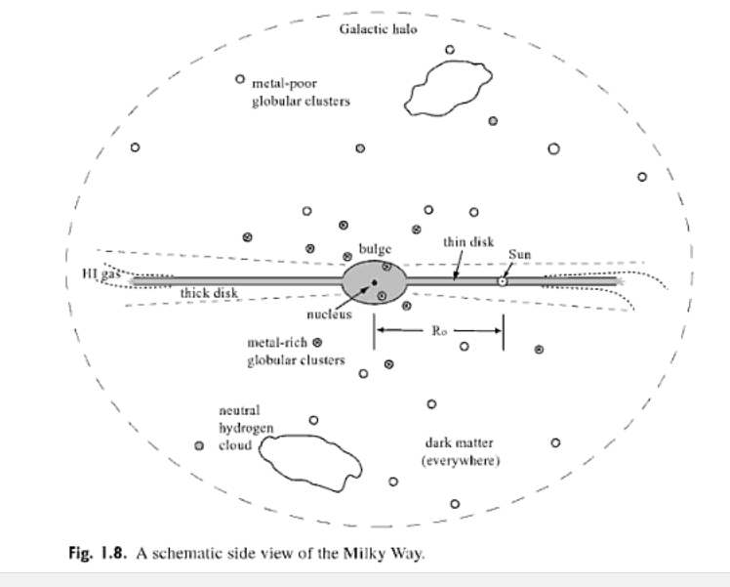

* Prominente disco de población I, gas y polvo.
* Disco: disco delgado (300 a 400 pc para la MW, estrellas, polvo y gas) y grueso (1kpc para la MW, estrellas formadas antes y más pobres en metales). El delgado tiene la mayoría de las estrellas y más jóvenes.
* Brazos espirales (también puede tener barra)
* En el campo: 80%, en cúmulos:10%
* El grado de preponderancia del sub-sistema esferoidal (de población II) es básicamente el que define la secuencia de Hubble.
* CG distribuidos en el halo
* Formación estelar reciente

Hay algunas clasificaciones que prestan atención a la morfología de los brazos:

* numerosos, cortos y asimétricos (floculents)o largos continuos y simétricos.

Hay versiones algo mixtas:

* multi-arm: dos brazos importantes simétricos+brazos menores en las regiones externas (grand design).

La rotación de una galaxia no necesariamente es en la dirección obvia al ver los brazos.

En general es así (trailing arm (estela)) pero no siempre (leading).

Es típico además que sea diferencial (más rápido en el centro) y además hay casos de contra-rotación (una parte para un lado y otra para el otro).

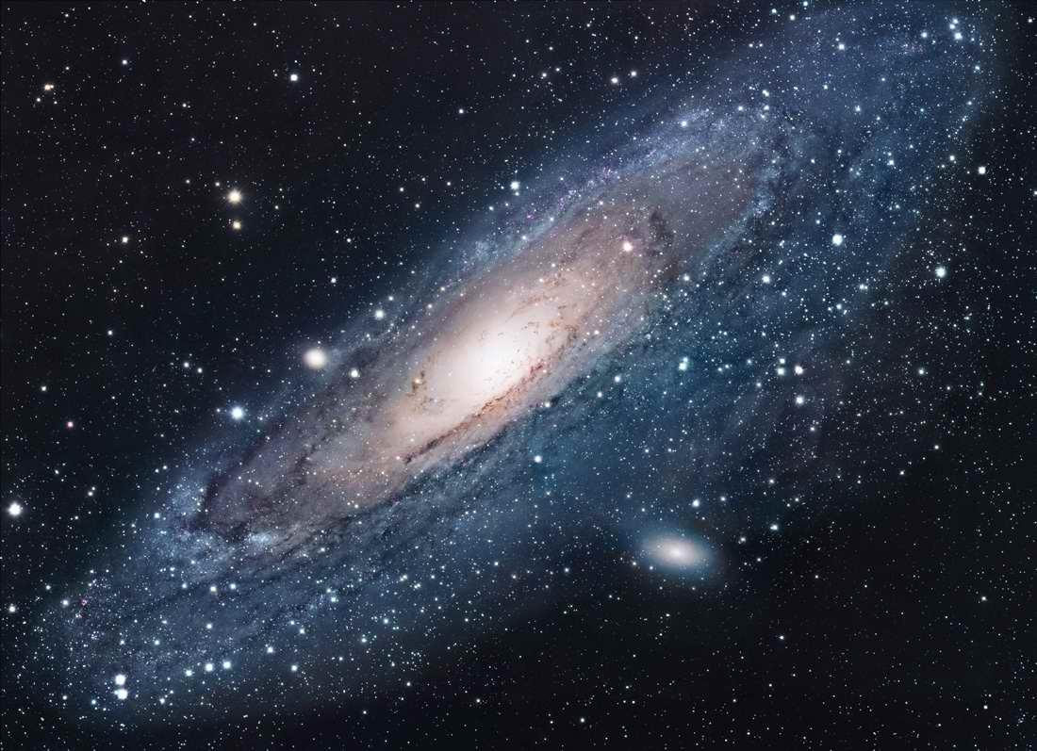

**Números para la MW:**

Luminosidad del disco: (15-20)x10^9 Lsun

Masa en estrellas: 60x10^9Msun

Bulge: L~5x10^9Lsun y masa 20x10^9 Msun

Halo: no más de 10^9 Msun

La mayor parte de la masa está a más de 10 kpc (DM)

M33: B,V & Halfa:

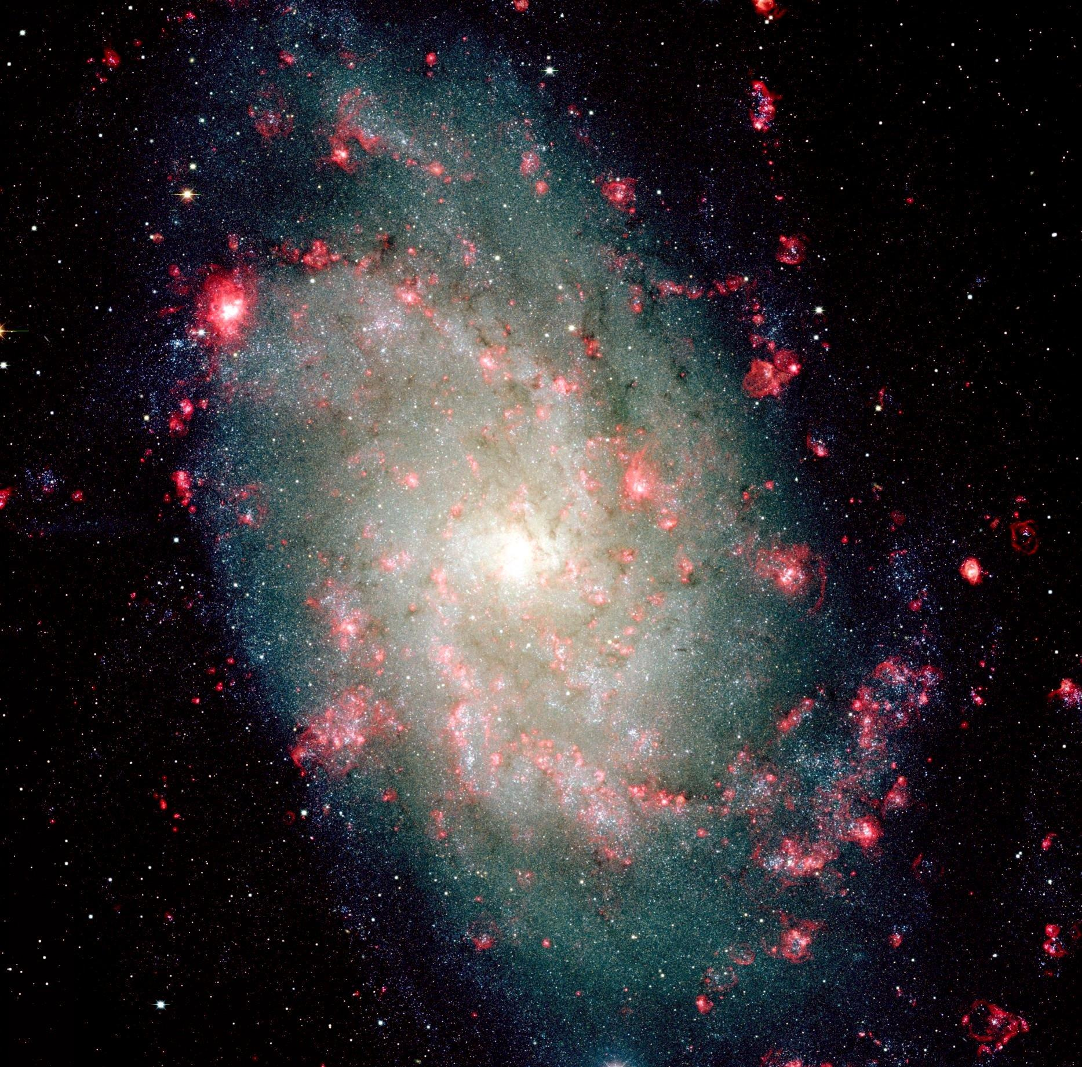

**E:**

* Distribución homogénea y esferoidal de estrellas de población II.
* (casi) no hay polvo ni gas.
* 10% en campo, 40 en cúmulos.
* Isofotas elípticas con b/a 1-0.3. De la proyección no se puede saber si son axi-simétricas o triaxiles.
* Rayos X: gas caliente, cooling flows. (10^7 K).
* Hay evidencias de discos pequeños.
* Importante población de cúmulos globulares.
* 10^8 < L_B <10^12 L_sol
* 300 pc<r_eff<50 kpc (radio donde la luminosidad cae a la mitad)
* Dispersión de velocidades de las estrellas: 70-350 km/s

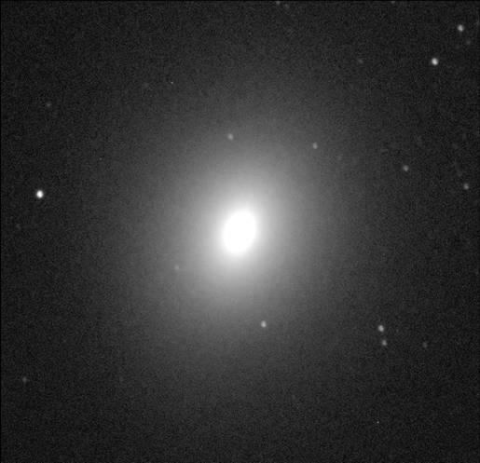

**E enanas:**

Galaxias enanas en general:

* Todo un tema, dado que representan la mayoría de las galaxias!
* Se las suele clasificar: enanas elípticas (dE 10^6-10^7 M_sol), espirales (dS) e irregulares (dIrr).

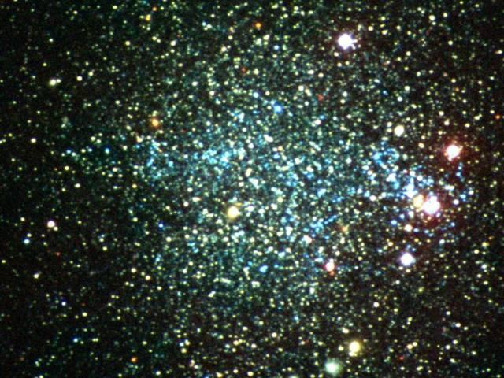

**SO:**

* Es una E más un disco estelar importante (sin polvo ni gas en primer orden).
* Raras en zonas de baja densidad (<10%). Hasta el 50% en cúmulos.
* Baja rotación.
* Hay lenticulares barreadas (SBO)

**Irr:**

* Ricas en gas, mucha formación estelar
* En general bajo brillo superficial
* Objetos chicos
* Irr I (o magallánicas): pequeños sistemas rotacionales de baja masa que no poseen una estructura de disco, pero aplanados con un pequeño núcleo.
* Irr II objetos irregulares con fogonazos de formación estelar intenso.

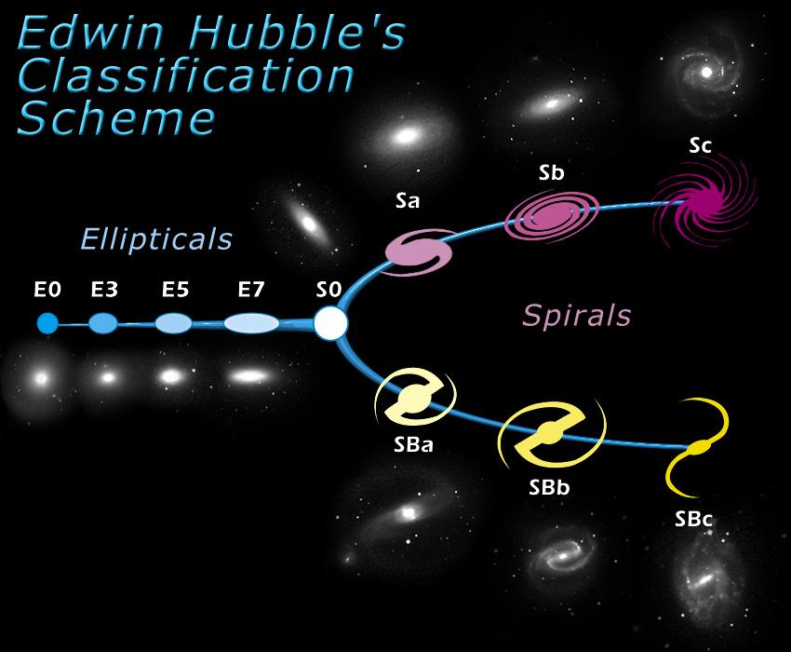

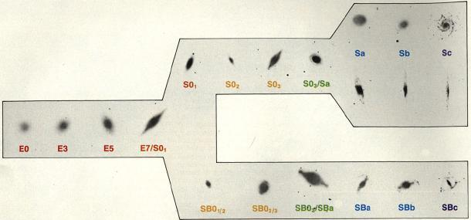

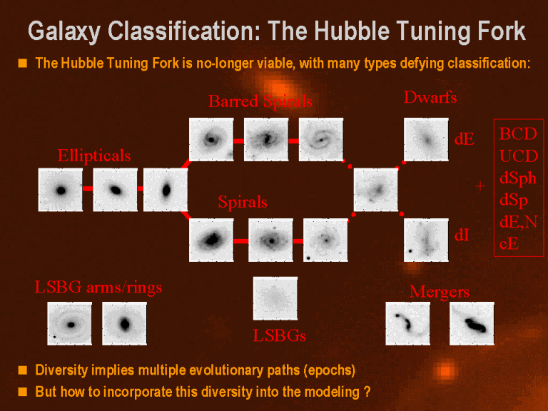

**Galaxias Peculiares:**

Todo aquello que no ajuste razonablemente con alguno de los tipos.

Al menos dos grandes áreas (tipos):

1. Interactuantes

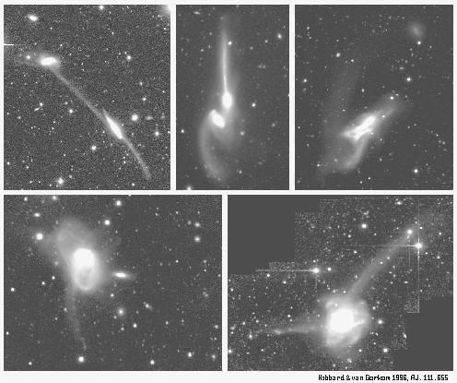

1. (Activas (fuerte emisión no térmica) que se visualizan en radio y en el espectro de líneas ópticas.)

Tipos de activas:

* + (Seyfert, (1% de las S))
  + (N (núcleo pequeño muy brillante, usualmente son E))
  + (QSO)
  + (BL Lacertae)
  + (RLG (radio lobe galaxy))
  + Statrburst: fuerte emisión IR y UV en el núcleo o alta formación inusual en el disco.
  + Regiones HII intergalácticas
  + Galaxias luminosas en el infrarrojo (mucha formación estelar rodeada de polvo)

Morfologia vs banda espectral

M81: 70 micrones, Near Infrared, Ultravioleta, Visible & X-ray

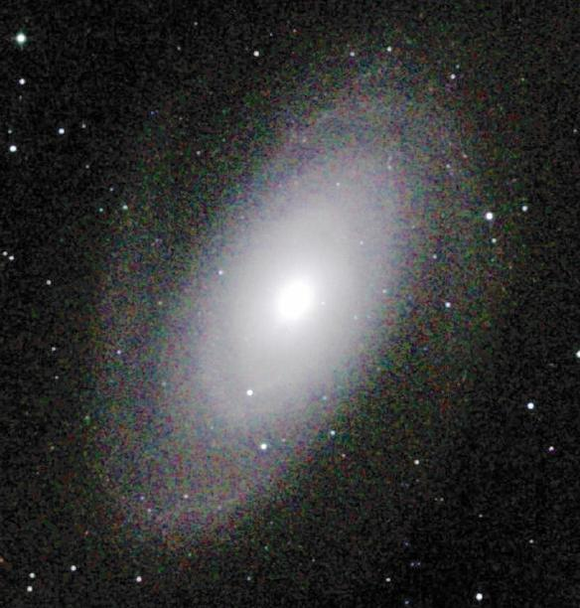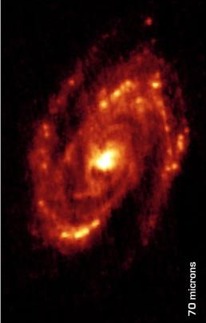

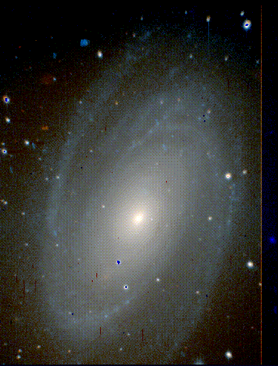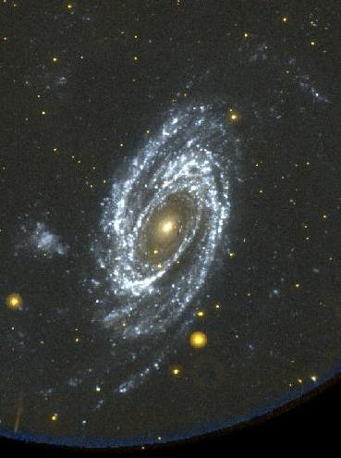

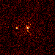

**Evolución de la morfología con z**

* El problema del corrimiento al rojo del espectro.
* El número de galaxias que no se ajustan con los esquemas tradicionales aumenta con el z.
* La presencia de barras no depende del entorno (comparando fracciones de un mismo tipo morfológico). Pero si se nota una importante disminución con el z: 23% a z~0, 4% a z~0.7. Una posible razón es que a éste último z las galaxias son dinámicamente "hot".
* La formación estelar en galaxias a z<1 ocurre básicamente en el disco, pero en galaxias a Z>2 está en "blobs" y con estructura caótica. A esto hay que sumarle la alta tasa de mergers.
* Las E evolucionan poco.
* El HDF tiene muchas galaxias peculiares (12% a z~0, 46% a z~0.7). Esto es en general, no obstante para los tipos E-SO-Sa, solo el 5% son peculiares, mientras que el 69% de las Sbc-Sc son peculiares (a z~0.7).

Esto último puede interpretarse como que las galaxias más tardías han demorado más tiempo en llegar a su morfología final.

**Clasificaciones automáticas:**

**Coeficiente de Gini** (Abraham et al. 2004, astro-ph/03031239):

Se basa en el grado de concentración que tiene la luz.

Es decir en la idea original de

Morgan que clasificó las galaxias según este parámetro en:

a-af-f-fg-g-gk-k (los k son los más concentrados)

En definitiva, está conectado con la relación bulge-to-disk.

De hecho el SDSS da un parámetro de concentración (ojo que no hay una definición universal sobre el parámetro de concentración).

Ejemplo: C=r90/r50

Algunos problemas del índice de Concentración:

* Se asume simetría.
* Además hace falta tener un centro bien definido y los resultados pueden depender de la apertura de la fotometría.

El método propuesto es una variación del parámetro de concentración.

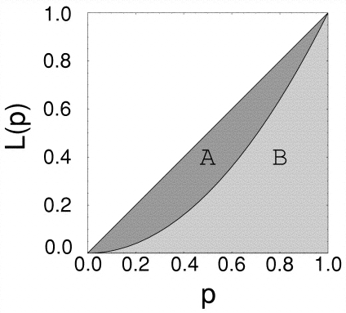

Fig 1: la recta da una igual distribución de la "riqueza" (el 20% de la población tiene el 20% de la riqueza), la curva dice que los que tiene "más plata" son menos. La curva usada es la de Lorenz que se usa para estos análisis. En base a las áreas de A y B se define el parámetro G=area_A/(area_A+area_B).

Si ahora cambiamos plata por luminosidad de los pixeles tenemos algo que podría correlacionar con la concentración.

Hay formas más o menos sencillas de calcular G

Problemas: Fig 2

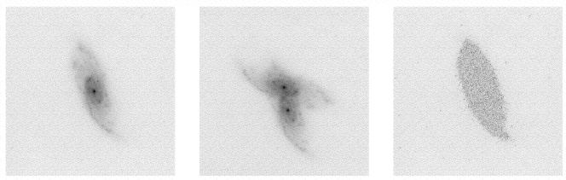

La técnica se prueba usando datos del SDSS para 930 galaxias.

También se mide el índice de concentración.

Figura 3 muestra la correlación entre G y la concentración tradicional.

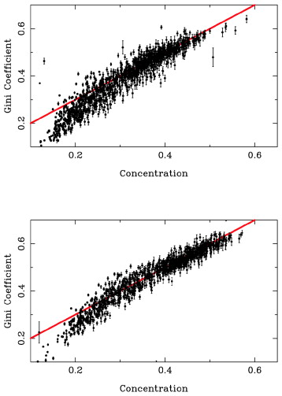

Algunos comentarios: la dispersión entre G y C no muestra grandes bias.

La figura 4 analiza posibles dependencias con: brillo superficial, magnitud absoluta, cociente de radios, color integrado, magnitud aparente. La principal sistematicidad aparece con el brillo superficial. Hay sistematicidades menores con la magnitud aparente y el color.

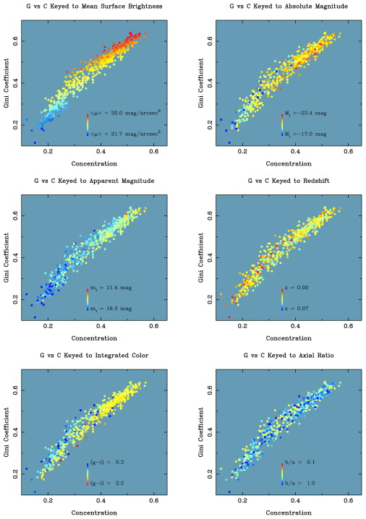

Sugieren que las galaxias pueblan un plano C,G,<mu>

Chequean esto con galaxias simuladas usando diferentes distribuciones de B/D

De esto sacan algunas conclusiones: la finura del plano encontrado es algo artificial (los parámetros involucrados no son independientes), pero la forma de la distribución está correlacionada con el cociente de flujos del bulge y la total.

El coeficiente G puede ser usado solo, en especial para galaxias a alto z (centro mal definido y alto grado de irregularidad). Para galaxias cercanas puede ser un suplemento y no un reemplazo de C.

**Automático II:** Odewahn et al (astro-ph0110275)

¿Cómo lidiar con la asimetría azimutal?

La idea es trabajar un grideado azimutal en anillos elípticos mediante componentes de Fourier.

Cada perfil azimutal es modelado con una serie de Fourier:

I0(r,θ)=I0+∑ Imc(r) cos(m θ) + ∑Ims(r) sin(m θ)

Encuentran que usando 17 anillos elípticos y hasta un m de 5 se puede reproducir razonablemente la morfología incluyendo barras.

Una imagen termina quedando definida por un vector de más de 200 elementos.

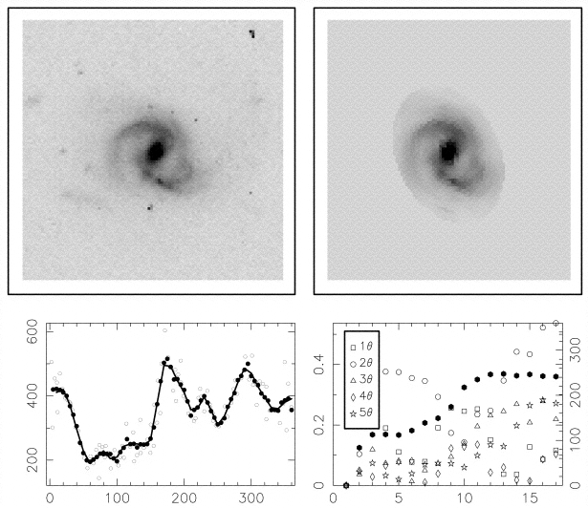

Analizan el perfil radial para cada uno de los set de amplitudes y fases: FIG 3 y FIG 4. Mucha información sale de comparar lo que sale de la fase 2θ con la 4θ.

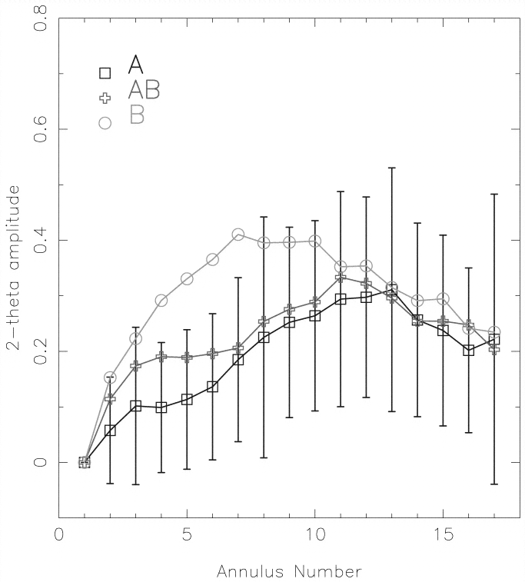

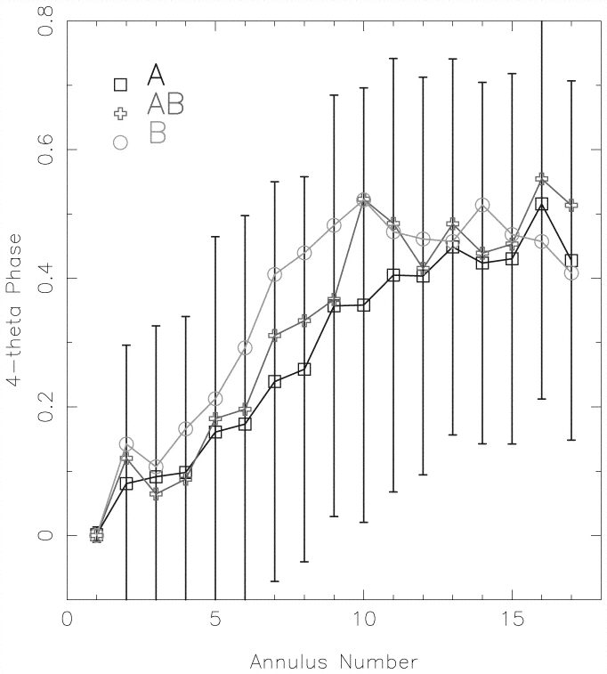

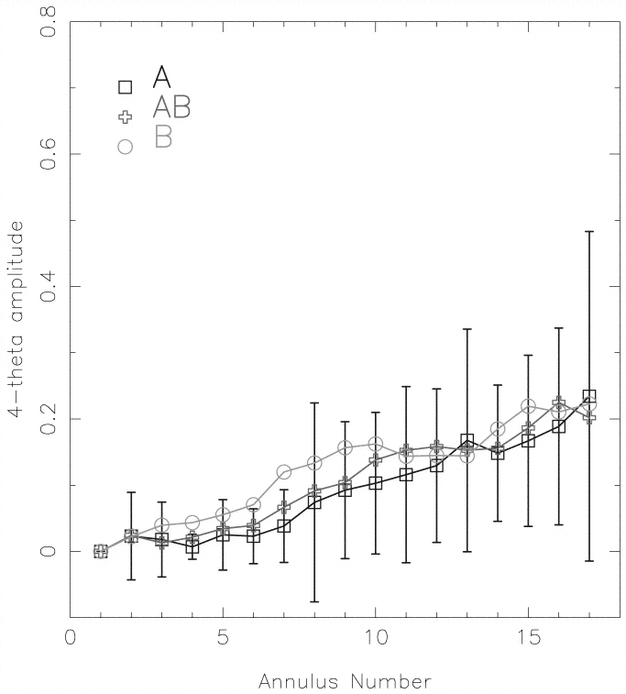

Aplican técnicas de componentes principales para cada set de perfiles de Fourier.

Encuentran que para la mayoría de los coeficientes de Fourier, los perfiles pueden ser descriptos por 2 o 3 componentes principales.

Por lo que proponen usar la amplitud y los componentes de fases 2θ y 4θ para caracterizar una galaxia. FIG 5.

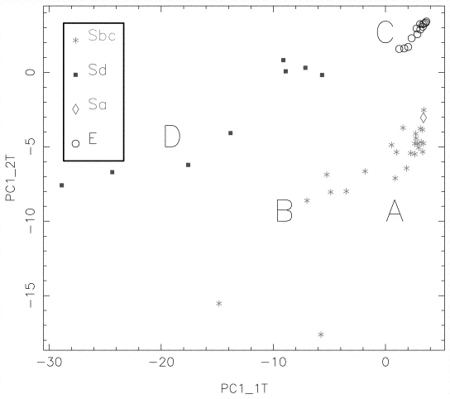

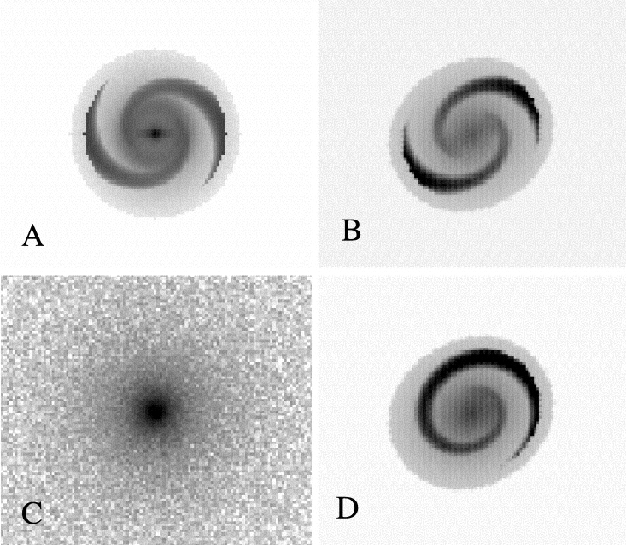

"Entrenar" a un clasificador:

Correlacionar tipos para galaxias con morfología bien conocida. Técnicas de neural networks. Fig 8 y 9 o Fig 10 que muestra una comparación directa de tipos.

En resumen: la magnitud de las componentes de Fourier 2θ y 4θ en la región central de los discos permite estimar la presencia de una barra.

La magnitud de la componente 1θ permite medir asimetrías en general, por ejemplo brazos.

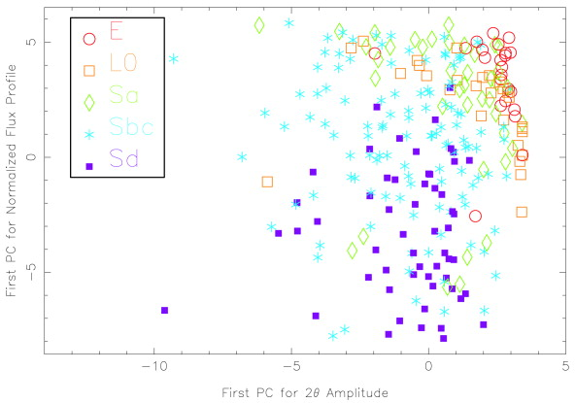

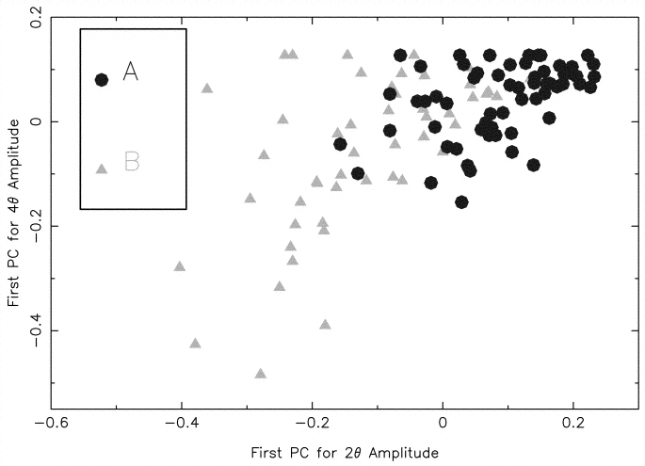

Morfología vía algoritmos de “Machine Lerning”

Ejemplo: Improving galaxy morphologies for SDSS with Deep Learning H. Domínguez Sánchez,M., Huertas-Company, Bernardi , D. Tuccillo and J. L. Fischer

2018MNRAS.476.3661D – arXiv:1711.05744 (para clase_02.pdf)

We present a morphological catalogue for ∼670 000 galaxies in the Sloan Digital Sky Survey in two flavours: T-type, related to the Hubble sequence, and Galaxy Zoo 2 (GZ2 hereafter) classification scheme. By combining accurate existing visual classification catalogues with machine learning, we provide the largest and most accurate morphological catalogue up to date. The classifications are obtained with Deep Learning algorithms using Convolutional Neural Networks (CNNs). We use two visual classification catalogues, GZ2 and Nair & Abraham (2010), for training CNNs with colour images in order to obtain T-types and a series of GZ2 type questions (disc/features, edge-on galaxies, bar signature, bulge prominence, roundness, and mergers). We also provide an additional probability enabling a separation between pure elliptical (E) from S0, where the T-type model is not so efficient. For the T-type, our results show smaller offset and scatter than previous models trained with support vector machines. For the GZ2 type questions, our models have large accuracy (>97 per cent), precision and recall values (>90 per cent), when applied to a test sample with the same characteristics as the one used for training. The catalogue is publicly released with the paper.

